1. Исполнять код нужно последовательно, не менять очередность исполнения. Исполнять при помощи нажатия на кнопку “Run” в панели задач в Jupyter (см. скрин ниже) либо при помощи сочетания клавиш “Ctrl” + “Enter”.



1. В первой ячейке запускается переименование типа файла. Здесь нужно обратить внимание на путь к файлу, и исправить его на тот путь, который указывает, где хранится скачанный файл на вашем компьютере. Обратите внимание, что знак ‘\’ мы заменяем на '\\'. В примере ниже красным выделена часть, которую необходимо заменить:

OrderLog20151207 = pd.read_csv("C:\\Users\\USER\\Desktop\\IT-project\\OrderLog20151207.csv", sep = ',')

1. Ячейку, в которой создается histprice (см. скрин ниже), нельзя исполнять больше одного раза. В случае, если вы исполнили данную ячейку второй раз, необходимо заново исполнить предшествующую ей ячейку.

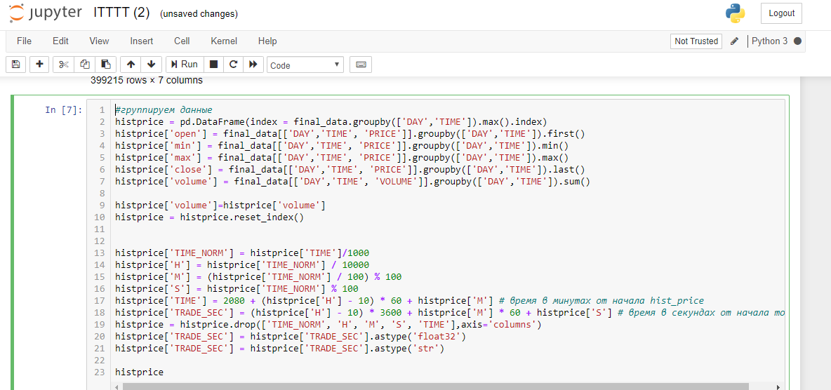

1. Нужно обратить внимание на ячейку, где происходит торговый цикл (см. скрин ниже). Здесь, в самом конце кода, происходит сохранение обновленного стакана и histprice на диск. Соответственно, необходимо указать путь к той папке, где вы хотите сохранить данные файлы на своем компьютере (в соответствии с тем же примером, который указан в п.2 настоящей документации).

